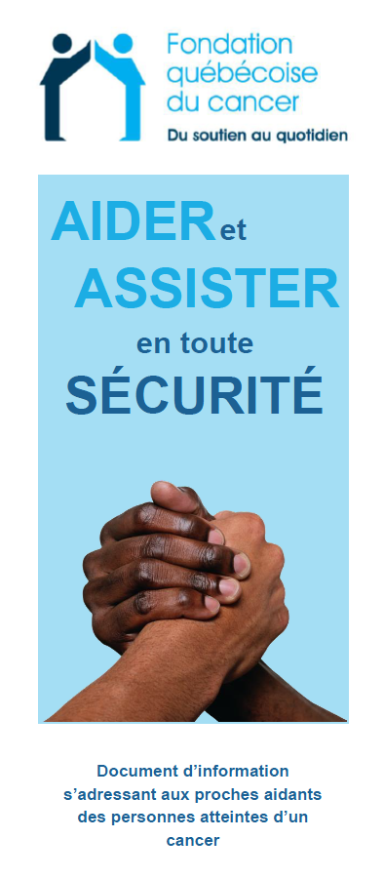

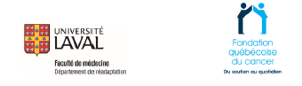
Les étudiants à la maîtrise en physiothérapie de l’Université Laval avec la collaboration de la Fondation québécoise du cancer, ont contribué à la conception de ce dépliant en septembre 2015. Le contenu de ce document ne peut être modifié ou reproduit sans l’accord des deux partenaires, soit le programme de physiothérapie de l’Université Laval et Fondation québécoise du cancer
2015
